Родительское собрание в средней группе

«Воспитание и развитие дошкольника 4-5 лет»
Цели: расширение контакта между педагогами и родителями; повышение педагогической культуры родителей.
Задачи:- активизировать родителей детей дошкольного возраста к совместной деятельности детского сада и семьи в вопросе воспитания и развития дошкольника 4-5 лет,
формировать у родителей практические навыки по обучению дошкольников рисованию
Участники: воспитатель, родители, воспитатель ИЗО
План проведения:
1.Вступительная часть.
2..Презентация «Ребенок 4-5 лет».
3.Особенности образовательного процесса в средней группе
4. Мастер-класс «Учим ребенка рисовать»
5.Решение собрания

Ход мероприятия
I. Вступительная часть
Педагог. Добрый вечер, уважаемые родители! Мы очень рады видеть вас! Сегодня у нас родительское собрание «Воспитание и развитие дошкольников4-5 лет» 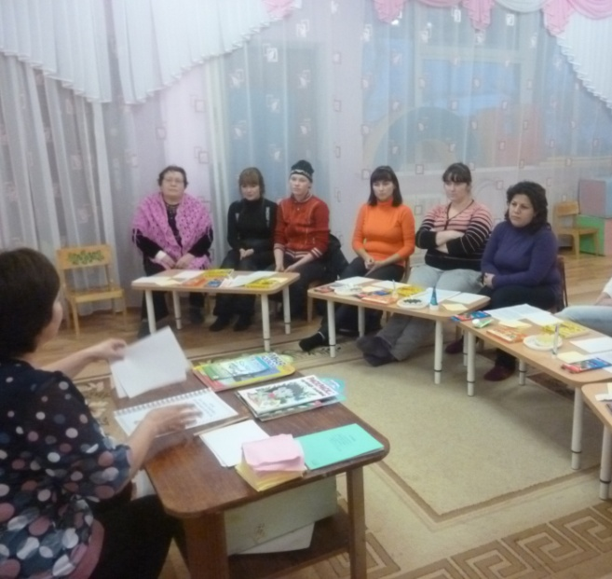
2.Презентация «Ребенок 4-5 лет»
Что представляют собой дети в возрасте 4—5 лет?
Дошкольный возраст делится на периоды, характеризующиеся своеобразием развития детей. Возраст 4-5 лет называют средним дошкольным.
В этом возрасте у детей начинает проявляться произвольность психических процессов, рост познавательных интересов и самостоятельности, попытки объяснить интересующие их явления, т.е. черты, свойственные дошкольникам старшего возраст. Вместе с тем, неустойчивость настроения, внимания, конкретность мышления и увлеченность игрой сближают детей с младшими дошкольниками.
Наблюдаемая двойственность в развитии детей создает в работе по воспитанию и обучению детей определенные трудности.
Формирование психических процессов и основных видов деятельности дошкольников (игра, занятия, труд) взаимосвязано. Развитие восприятия, памяти, внимания способствует развитию деятельности, сознания, личности.
Новые возможности детской деятельности.
Именно в среднем возрасте у детей появляется способность к целеполаганию. Это значит, что, начиная что-то делать, ребенок уже знает, что хочет получить. Для него становится важным, что бы полученный результат отвечал его представлениям. У детей пятого года жизни впервые появляются эстетические требования, они хотят, чтобы получалось «красиво». Неудачи обескураживают их, а накапливаясь порождают неуверенность и потерю интереса к данному виду деятельности. Этот момент ни в коем случае нельзя упустить. Чрезвычайно важно, помочь ребенку добиться желаемого эстетического эффекта: найти нужный материал, ненавязчиво подсказать, сделать что-то вместе с ним
Развитие способности ставить цель реализуется в продуктивных видах детской деятельности, таких как игра, рисование, лепка, конструирование. Важным условием развития желаний детей и постановки новых целей является создание развивающей среды и формирование интереса к данным видам деятельности.
Желание лепить, строить, трудиться надо поддерживать и развивать поощрением, правильной и разнообразной оценкой действий.
(Создание развивающей среды в группе, наличие уголков, сетка занятий, создание условий в семье.)
Изменения в сознании детей главным образом связанны с развитием речи. Так как, что бы сознавать, думать, давать себе отчет в том, что он делает, ребенок должен располагать материалом, с помощью которого он это будет это осуществлять. Таким материалом является речь.
Возраст 4 года в речевом развитии имеет особое значение. Именно с этого возраста начинают проявляться индивидуальные особенности и недостатки речевого развития. Под речевым развитием следует понимать обогащение словарного запаса, формирование правильного произношения, грамматического строя речи и развитие связной речи (умение вести диалог, поддерживать беседу, рассказывать рассказы по картине, из личного опыта, пересказывать худ.произведения). .
Опираясь на относительно развитую речь, необходимо проводить работу по формированию сознания детей.
На пятом году жизни в развитии сознания детей открывается новая возможность, от правильного использования который, существенно зависит уровень их умственного развития. Начиная с этого возраста, дети могут накапливать знания о разнообразных предметах, которых они никогда не видели и о которых знают только со слов взрослых (города, страны, животные, машины). Очень важно понимать, что когда ребенок накапливает знания и представления, у него формируется правильное отношение к новым сферам жизни, развивается область чувств и отношений. Дети и раньше получали определенные знания, но отличие работы по познавательному развитию состоит в том, они должны получать систему взаимосвязанных представлений, их необходимо учить видеть причинно следственные связи.
Необходимо уже в этом возрасте заложить у детей способность испытывать интерес к окружающему миру, имеется опасность, что в дальнейшем полноценно сформировать его будет гораздо труднее (о возрасте «почемучек»).
Становлении личности ребенка – это прежде всего воспитание отношения к окружающему предметному миру, другим людям и самому себе.
Во-первых, уже в этом возрасте необходимо начинать закладывать созидательное отношение к предметному миру. Основы этого отношения можно закладывать опираясь на результаты продуктивной деятельности, на те поделки, которые ребенок сотворил своими руками. Если систематически подчеркивать, что ребенок сделал сам, что он многое умеет, то удовлетворение, которое будет при этом получать ребенок, будет побуждать его и дальше ставить подобные задачи.
Очень важно обратить внимание на воспитание бережного отношения к игрушкам, книгам, к вещам, сделанным руками других людей, учить использовать их по назначению, не ломать, аккуратно ставить на место.
Необходимо воспитывать устойчивый интерес к произведениям искусства, к музыке, книгам.
В общении со взрослыми и сверстниками воспитывать стремление вести себя сдержанно, воспитывать чуткое отношение к окружающим, учить оценивать свои поступки и поступки окружающих. Учить выражать чувство благодарности в ответ на заботу окружающих.
Необходимо вести работу по совершенствованию навыков вежливого обращения и культуры общения как со взрослыми , так и со сверстниками.
Нормально развивающийся ребенок активно вступает в разнообразные отношения с окружающими людьми, в том числе со сверстниками. Умение общаться со сверстниками – одно из необходимых условий социального развития.
Также, как для физического развития ребенка необходимо правильное питание, так и для психического развития ему необходима духовная пища. Источником духовной пищи для детей являются взрослые, в первую очередь родители.
Педагог. Очень важно учитывать возрастные особенности детей 4-5 лет и успешно развивать и воспитывать дошкольников.
3.Особенности образовательного процесса в средней группе
1. Сообщение
Педагог рассказывает родителям о режиме дня, образовательных программах, по которым осуществляется педагогический процесс, задачах воспитания и обучения , об основных занятиях и видах детской деятельности (сетка занятий), о дополнительном образовании (кружки).
2. Обратная связь с родителями
Родители задают интересующие их вопросы, высказывай предложения по улучшению качества образовательного процесса. Им выдается памятка для родителей «Возрастные особенности детей 4-5 лет»
4. Мастер-класс «Учим детей рисовать»,проводит воспитатель ИЗО
Были проведены игры для развития пальцев рук, используем пластилин «Слепим любимую игрушку», «Катаем шарики»
Упражнение «Учим правильно держать карандаш» и другие

IV.Заключительная часть.
Решения родительского собрания:
• Принять к сведению содержание памятки «Ребенок 4—5 лет»,
• Учитывать при обучению рисованию советы,предложенные воспитателем ИЗО
• Педагогам и родителям осуществлять взаимодействие друг с другом, стремясь к выполнению главной задачи — созданию благоприятных условий для образования детей в сложившемся коллективе.

Памятка для родителей
Возрастные особенности детей 4—5 лет
Возраст от четырех до пяти лет — период относительного затишья. Ребенок вышел из кризиса и в целом стал спокойнее, послушнее, покладистее. Все более сильной становится потребность в друзьях, резко возрастает интерес к окружающему миру.
В этом возрасте у вашего ребенка активно проявляются:
Стремление к самостоятельности. Ребенку важно многое делать самому, он уже больше способен позаботиться о себе и меньше нуждается в опеке взрослых. Обратная сторона самостоятельности — заявление о своих правах, потребностях, попытки устанавливать свои правила в окружающем его мире.
Этические представления. Ребенок расширяет палитру осознаваемых эмоций, он начинает понимать чувства других людей, сопереживать. В этом возрасте начинают формироваться основные этические понятия, воспринимаемые ребенком не через то, что говорят ему взрослые, а исходя из того, как они поступают.
Творческие способности. Развитие воображения входит в очень активную фазу. Ребенок живет в мире сказок, фантазий, он способен создавать целые миры на бумаге или в своей голове. В мечтах, разнообразных фантазиях ребенок получает возможность стать главным действующим лицом, добиться недостающего ему признания.
Страхи как следствие развитого воображения. Ребенок чувствует себя недостаточно защищенным перед большим миром. Он задействует свое магическое мышление для того, чтобы обрести ощущение безопасности. Но безудержность фантазий может порождать самые разнообразные страхи.
Отношения со сверстниками. У ребенка появляется большой интерес к ровесникам, и он от внутрисемейных отношений все больше переходит к более широким отношениям с миром. Совместная игра становится сложнее, у нее появляется разнообразное сюжетно-ролевое наполнение (игры в больницу, в магазин, в войну, разыгрывание любимых сказок). Дети дружат, ссорятся, мирятся, обижаются, ревнуют, помогают друг Другу. Общение со сверстниками занимает все большее место в жизни ребенка, все более выраженной становится потребность в признании и уважении со стороны ровесников.
Активная любознательность, которая заставляет детей постоянно задавать вопросы обо всем, что они видят. Они готовы все время говорить, обсуждать различные вопросы. Но у них еще недостаточно развита произвольность, то есть способность заниматься тем, что им неинтересно, и поэтому их познавательный интерес лучше всего утоляется в увлекательном разговоре или занимательной игре.

